9PCTC3-05
Citroën C3 20092016
DS 3 20092016
SAUF MODELE AVEC NAVIGATION
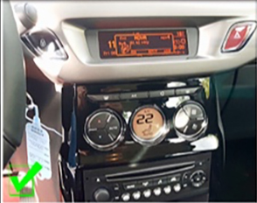
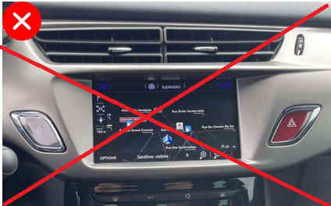

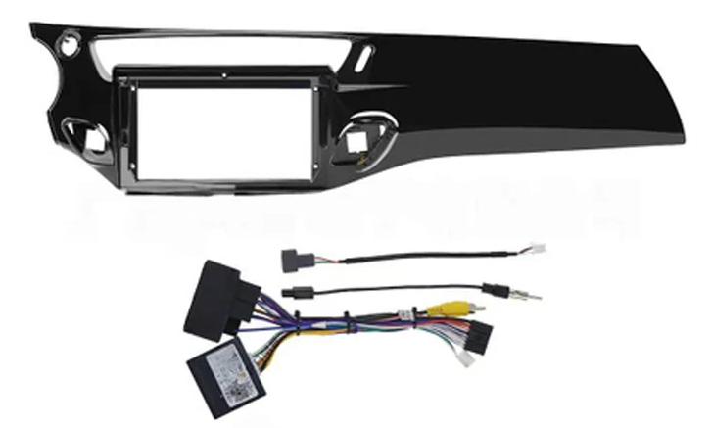

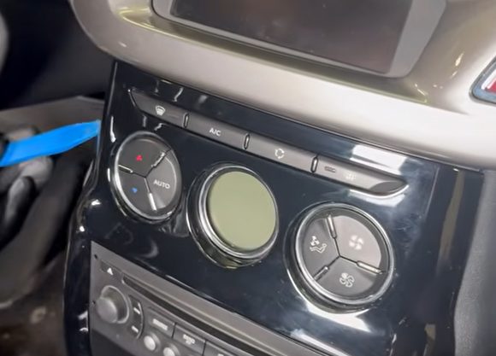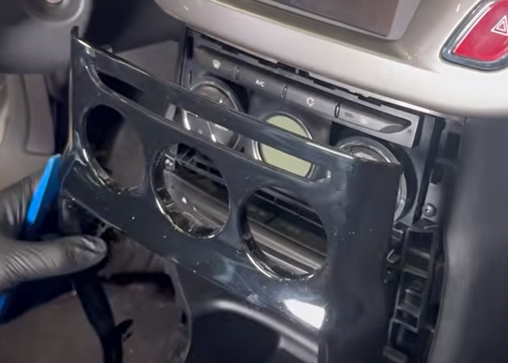
A l’aide d’un outil de démontage déclipser toute la console radio et l’enlever.
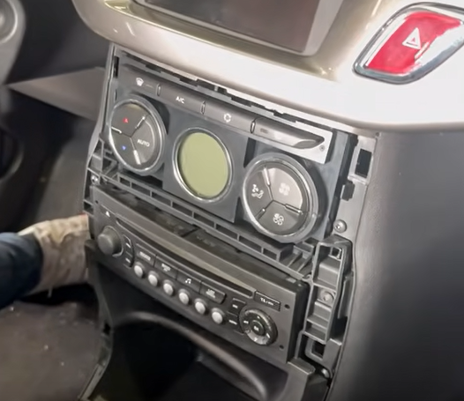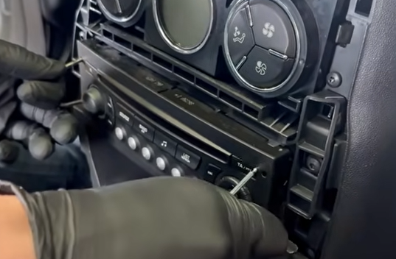
A l’aide de clé de démontage retirer l’autoradio et débrancher tous les connecteurs
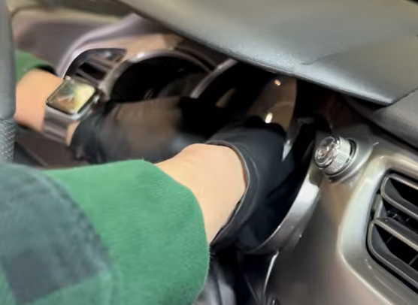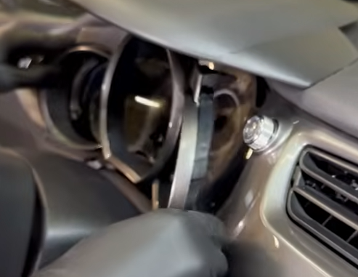
Déclipser le contour du compteur et le décaler pour pouvoir sortir l’autre partie de la console.
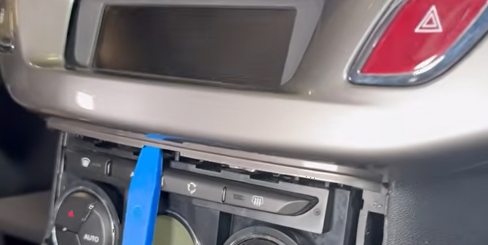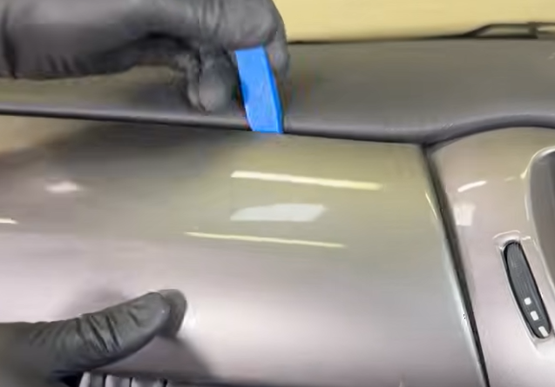
A l’aide d’un outil déclipser la console de l’écran débrancher les connecteurs de Warning et de la centralisation.
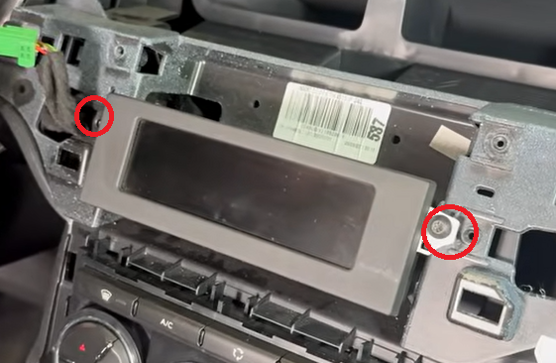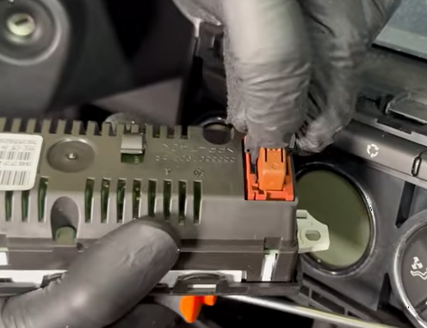
Dévisser les 2 vis de l’écran débrancher le connecteur et enlever l’écran.
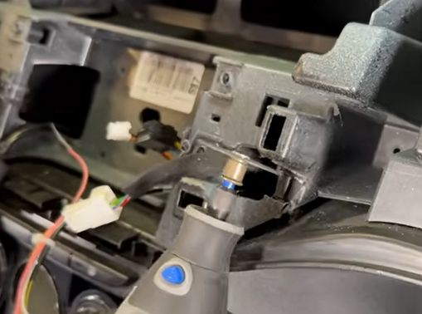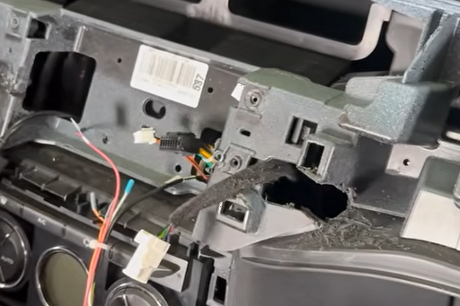
Pour le passage du bouton de warning il faut élargir les trous d’origine.

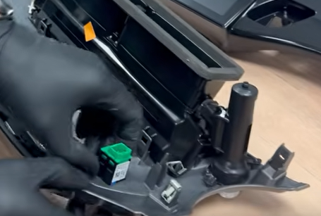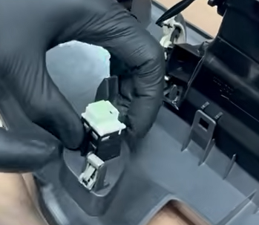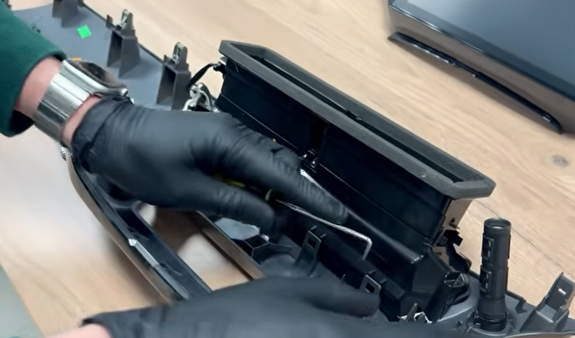
Récupérer le bouton de Warning, le bouton de centralisation et les aérateurs ainsi que tous les clips sur l’ancienne façade et les replacer sur la nouvelle.
Installer l’antenne GPS, le micro et connecter, l’adaptateur d’antenne l’adaptateur USB…

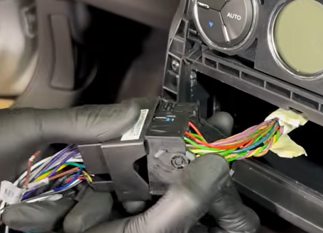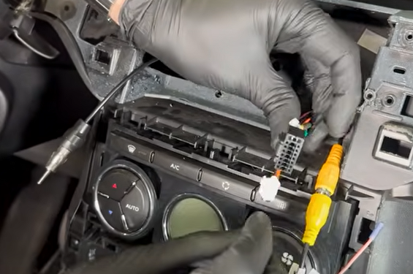
Faîtes toutes vos connections et remonter les faisceaux à l’emplacement de l’écran.
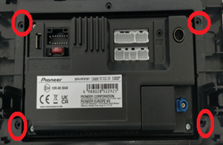
Fixer l’autoradio à la façade avec les 4 vis fournis avec l’autoradio.
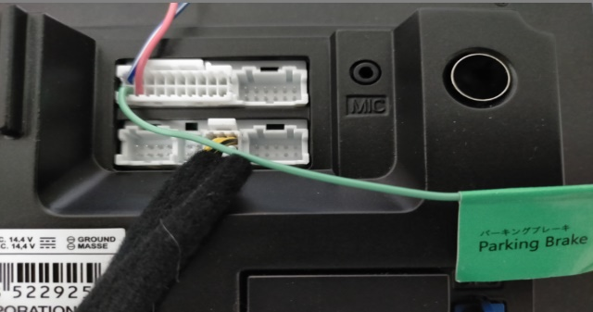
Important bien connecter le fil Vert (Parking Brake) au frein à main ou à la masse.
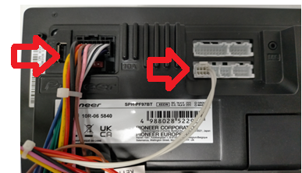
Connecter le faisceau de l’autoradio, l’antenne radio, l’antenne GPS, l’USB, les fils de Can bus à l’autoradio et brancher l’interface Can Bus.
Mettre en place l’autoradio en branchant les connecteurs Warning et centralisation et remonter tous les éléments en sens inverse du démontage.

Programmation commande au volant :
Avec adaptateur Raise Peugeot and Citroen C3 2011
